實驗室VPN
VPN類型：L2TP/IPSec
IP：140.117.168.69
帳號、密碼：實驗室個人帳號密碼
預先共用金鑰：pplab

因無APPLE相關產品，IOS、MAC請參考此網站
WIN 10
- 點擊Windows右下角”訊息中心”，打開”VPN”
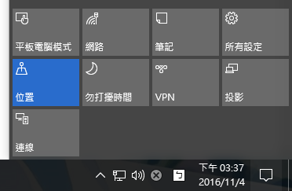
- “新增VPN連線”
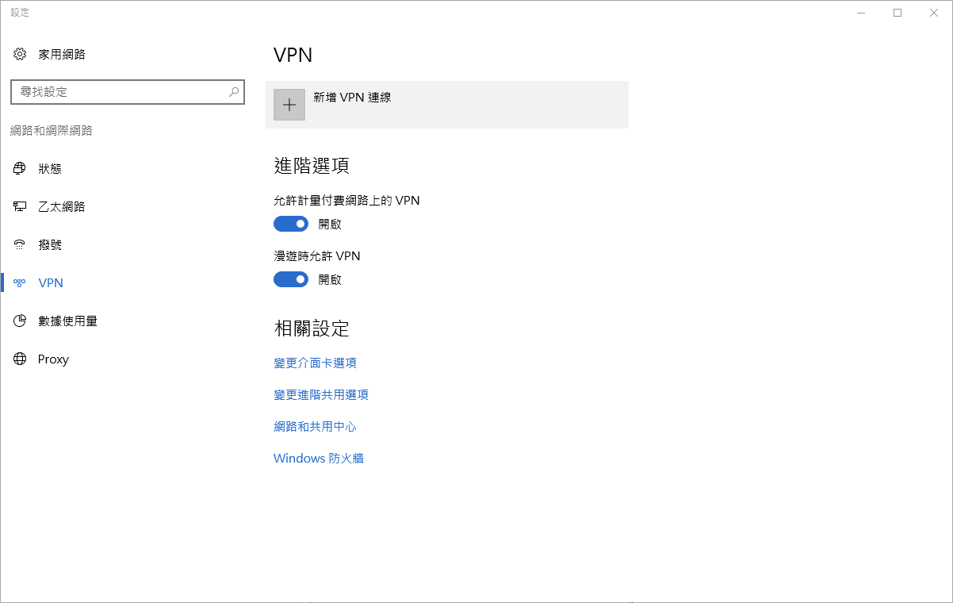
- 伺服器名稱或位址：140.117.168.69
VPN類型：L2TP/IPsec(使用預先共用金鑰)
預先共用金鑰：pplab
使用者名稱、密碼：實驗室個人帳號密碼
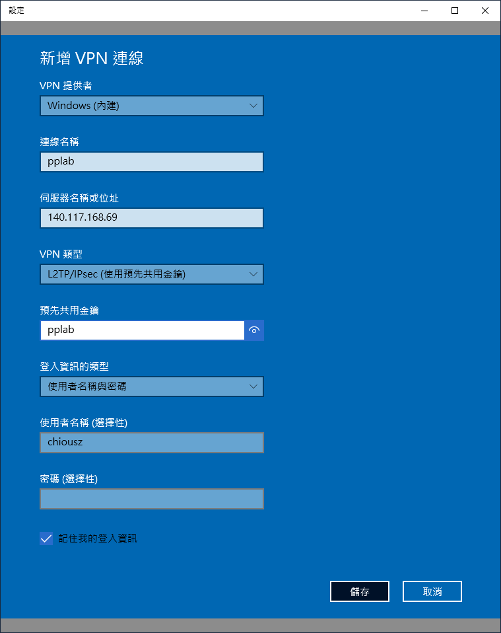
預先共用金鑰：pplab
實驗室個人帳號密碼

Win7
- 點擊windows右下角”網路圖示”，”開啟網路和共用中心”

- “設定新的連線或網路”
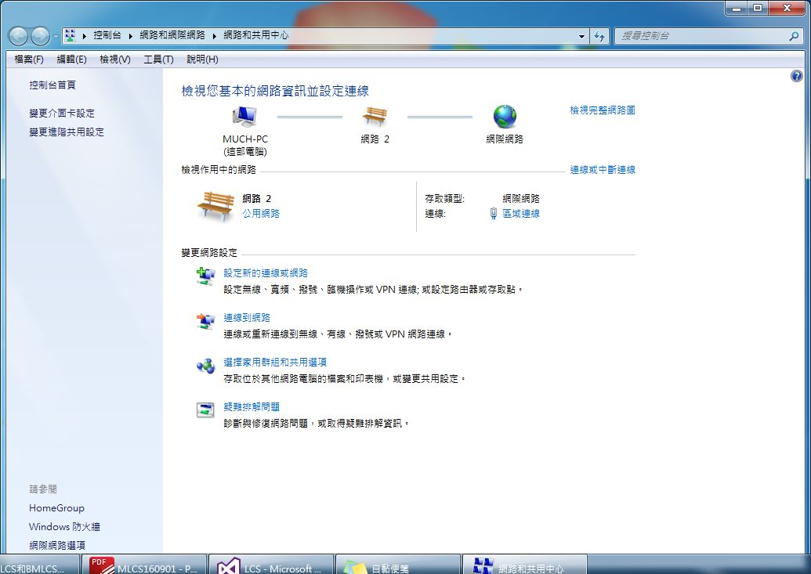
- “連線到工作地點”
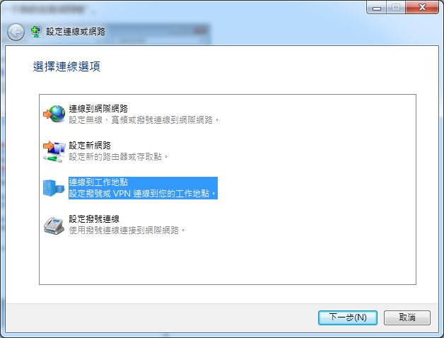
- “使用我的網際網路連線(VPN)”
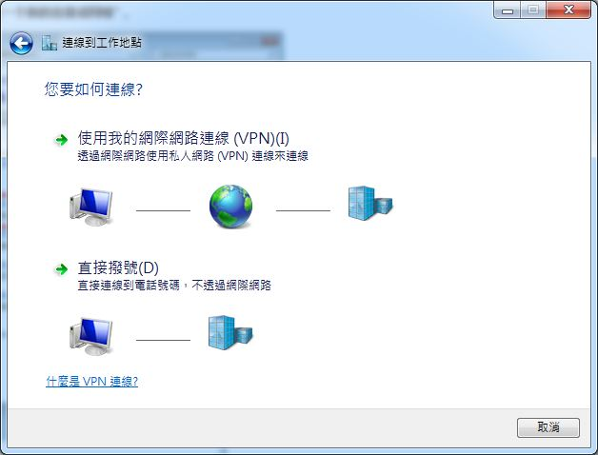

- 網際網路位址：140.117.168.69，並勾選”不要立即連線”
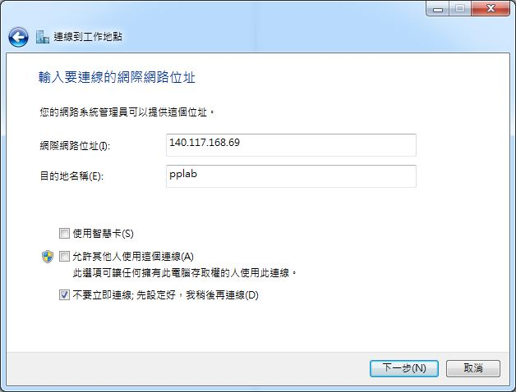
- 使用者名稱密碼：實驗室個人帳號密碼
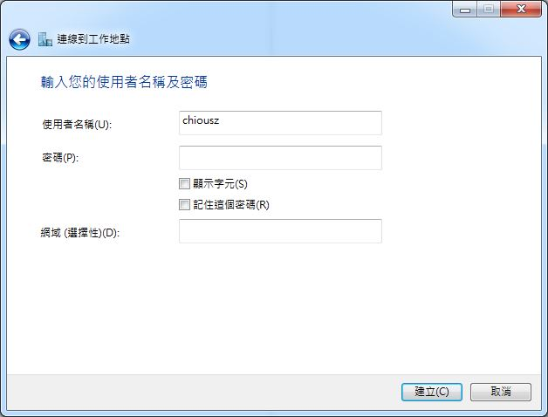
實驗室個人帳號密碼
- 點擊”關閉”
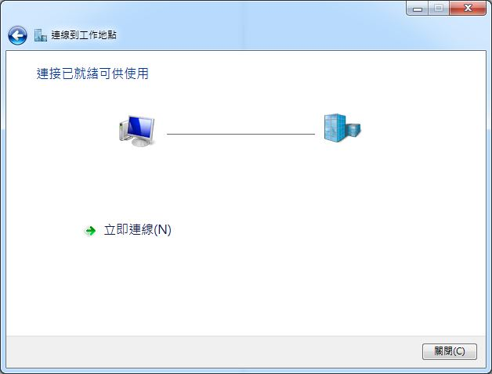
8. 點擊”變更介面卡設定”
9. 右鍵剛剛新增的VPN，打開”內容”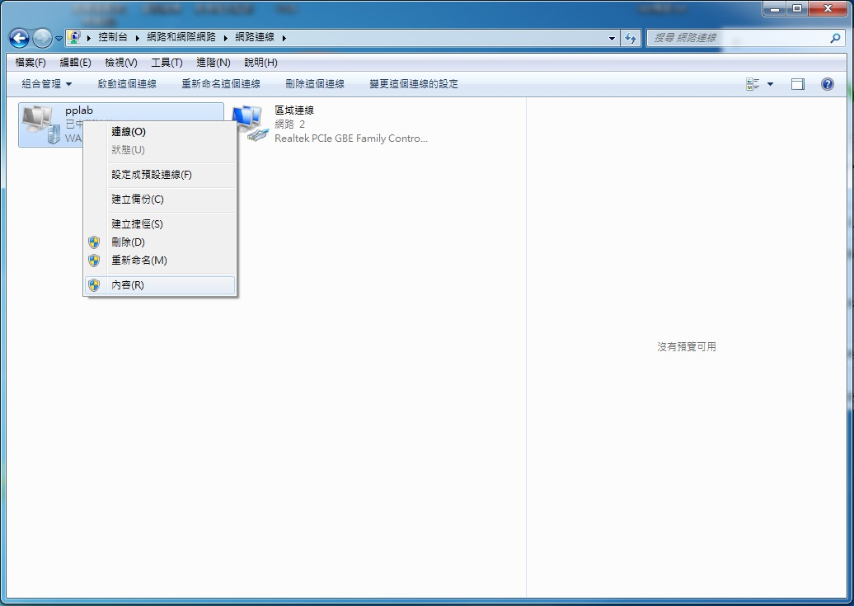10. 打開安全性，VPN類型選取"使用IPsec的第二層通道通訊協定(L2TP/IPsec)”，並打開進階設定
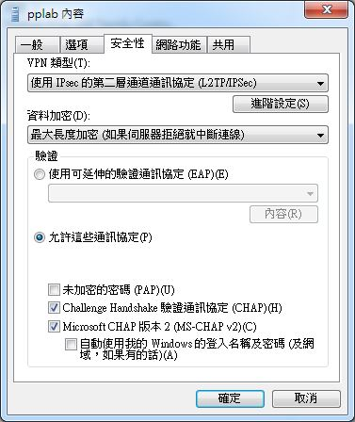
11. 選取”使用預先共用金鑰進行認證”，金鑰：pplab
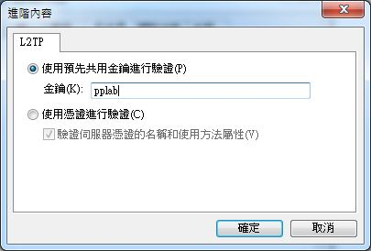
12. 右鍵剛剛建立的VPN，點擊”連線”


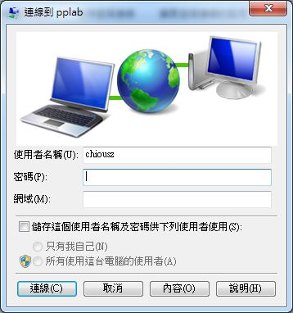

Android
- 開啟”設定”，點擊”更多” 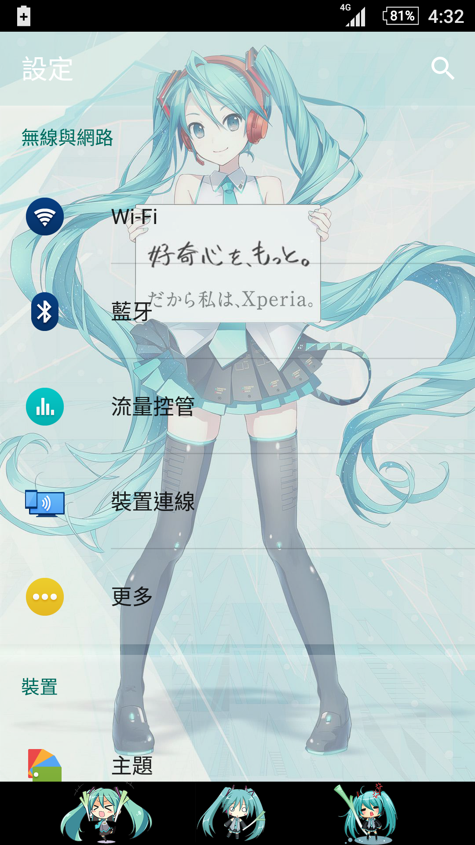
- 點擊”VPN”
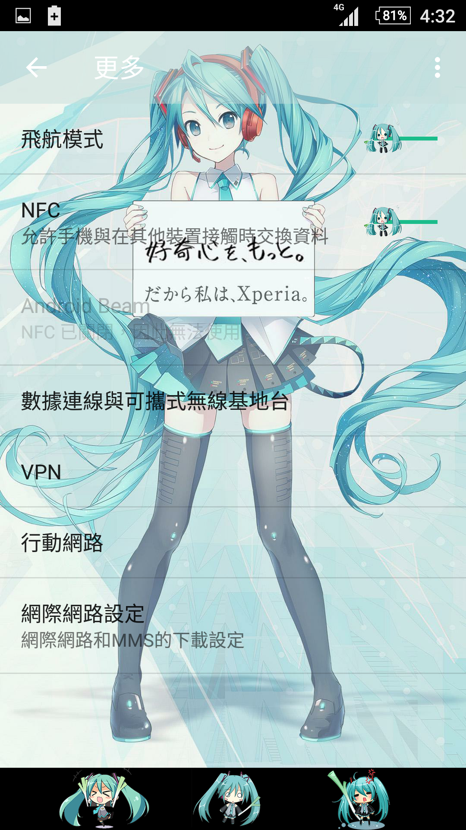
- 新增VPN

- 類型：L2TP/IPsec PSK
伺服器位址：140.114.168.69
IPSec預先共用金鑰：pplab
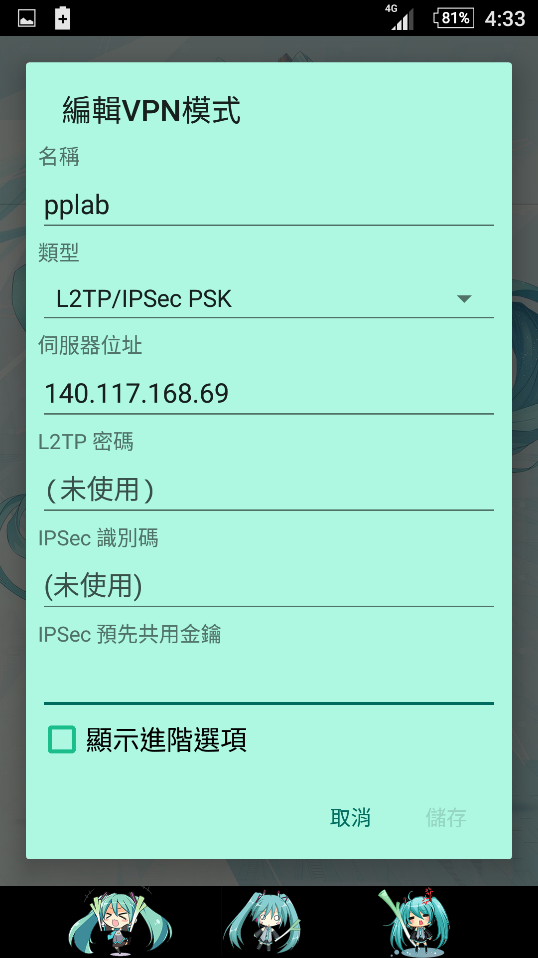
pplab
- 點擊剛剛建立好的VPN

- 使用者名稱、密碼：實驗室個人帳號密碼
